Correspondence
di Yvonne De Rosa
a cura di Hossein Farmani
Data
23 gennaio/23 febbraio 2020
Opening
23 gennaio h17:00 (GMT+3:30)
Dove
Hasht Cheshmeh Art Space
No. 44, 5th Mofser Alley - Mollafatolah St.
Kashan – Iran
un progetto di
Yvonne De Rosa
www.yvonnederosa.it

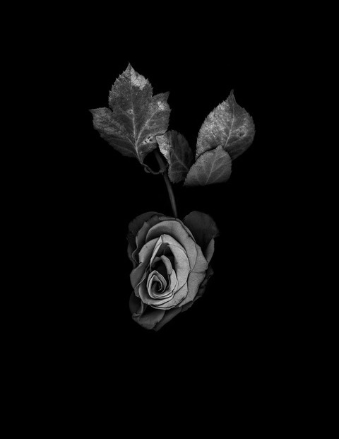
A partire dal 23 gennaio 2020, la fotografa Yvonne De Rosa presenta in anteprima, presso l’ Hasht Cheshmeh Art Space di Kashan in Iran, il progetto Correspondence.
Il lavoro di Yvonne De Rosa è una narrazione per immagini, una rielaborazione fotografica di fatti di cronaca realmente accaduti, legati a un passato lontano o recente.
Correspondence è una “meta-narrazione”, così come la definisce l’artista stessa, estrapolata dal tempo. In questo caso le storie narrate sono storie di vita, di memorie individuali considerate parte di una grande memoria collettiva. Riflettendo sul potere persuasivo delle immagini, su temi come la rappresentazione della memoria e della verità e sugli aspetti documentaristici e narrativi della fotografia, l’artista effettua una ricerca approfondita nel suo territorio (attraverso il recupero nei mercatini di testimonianze del passato come lettere manoscritte, fotografie e sculture), conduce delle ricerche, scatta fotografie nei musei d’antropologia, parla direttamente con i testimoni e le persone coinvolte nelle storie e si fa accompagnare nei luoghi chiave della narrazione. Dopo aver raccolto pazientemente tutti gli indizi e le tracce, Yvonne De Rosa costruisce delle riprese fotografiche di quanto è successo. È realtà e finzione allo stesso tempo: apparizione, rappresentazione e infine riscatto e recupero di storie e vite che altrimenti sarebbero dimenticate.
Fotografare in questo caso non significa più riprodurre la realtà, anzi donare un’immagine a ciò che non è mai stato immortalato, documentato o detto e per farlo l’artista realizza negativi fotografici, fotografie in bianco e nero o scatti con filtri dalle tonalità ultraviolette.
Attraverso le fotografie della De Rosa è come se tutte queste persone ritrovassero una qualche forma di redenzione e d’affrancamento e quindi possano affermare, in un estremo atto di congedo, “Finalmente sto andando via per un lungo viaggio”.
Correspondence racconta la storia di un ritrovato carteggio amoroso del 1904, un caso d’amore ossessivo ed estremo che termina col suicidio.
<< Con Correspondence, indago anche “l’altra parte": ho visitato un luogo in cui qualcosa è accaduto quando non ero presente. È successo in un'altra dimensione, ma esistono delle tracce. Atrraverso la mia ricerca mi piace osservare l'interazione tra passato e presente. Sono sempre stata affascinata dal concetto di assenza del presente. Recupero fotografie e oggetti. Recupero storie >>.
Yvonne De Rosa si laurea in Scienze politiche all’Università Federico II di Napoli.
Poco dopo si trasferisce a Londra e inizia a studiare fotografia, prima consegue un PG in Photography alla Central Saint Martins, poi un Master in foto giornalismo al London College of Communication .
Fonda insieme ad altri suoi colleghi, il collettivo 24 che vanta ad oggi 16 anni di attività e mostre in spazi pubblici di Londra come Soho Square , Berkley Square e Trafalgar Square.
Tornata a Napoli dopo circa tredici anni e nel 2015 fonda Magazzini Fotografici di cui è direttrice artistica.
Nel 2007 il suo lavoro Crazy God, pubblicato con DAMIANI editore, viene distribuito in Italia, Gran Bretagna e Stati Uniti e presentato per la prima volta alla Photographers’ Gallery di Londra.
Crazy God riceve un importante riconoscimento dalla World Health Organisation e viene mostrato alla World Conference on Poverty and Health a Venezia.
La mostra del progetto fotografico Crazy God viene ospitata come mostra principale durante l’International Festival of Contemporary Arts in Ljubljana (2008), come solo show al Palazzo Delle Arti di Napoli e alla galleria Prometeo Gallery Ida Pisani a Milano (2009).
Nel 2011 Il suo lavoro Wish list viene presentato al Maraya Art Centre Museum Al QUASBA, ospitato dal Sultano Bin Muhammad Al-Quasimi e curato da G. Simionati.
Nel 2014 consolida la collaborazione con DAMIANI editore pubblicando la sua seconda monografia dal titolo Hidden Identities. Unfinished con la prefazione di Sam Taylor Wood-Jhonson, e nello stesso anno inaugura la sua mostra presso il Victoria&Albert Museum of Childhood. La stessa, due anni dopo, verrà ospitata a Magazzini Fotografici, Napoli.
Nel 2016 il progetto fotografico sulla terra dei fuochi dal titolo Terra Mia viene presentato al Parlamento Europeo, Commissione dei diritti umani. Poco dopo prenderà parte di una mostra collettiva dal titolo Climate Smart Evolution curata da Hossein Farmani al COP21 (Parigi). La mostra che vanta, oltre ad Yvonne De Rosa, partecipanti del calibro di Sebastiao Salgado e Steve McCurry, è stata poi allestita in diversi spazi pubblici e privati a Città del Messico, Milano, Bologna e Napoli.
Nel 2017 presenta un estratto del suo ultimo lavoro Albania available for rent durante la manifestazione FIX in Photo London organizzata da L. Noble Gallery e successivamente come solo Show nella sezione delle realtà indipendenti alla Verona Art Fair.
Nel 2019 espone il suo progetto Albania available for rent in occasione del Festival Fotografia Europea di Reggio Emilia, circuiti OFF; il lavoro Negativo 1930 ad Arles in occasione del Photofestival MroFOUNDATION; e il progetto Hidden identities.Unfinished in occasione del Ragusa Photo Festival.
Il curatore del progetto Correspondence è Hossein Farmani: fotografo di fama internazionale, curatore di esposizioni e gallerie d’arte, filantropo, fondatore e Presidente di Lucie Awards a New York. Hossein è nato a Tehran, Iran, e ha studiato cinema e fotografia all’Orange Coast College. Nel 1980, dopo aver preso il diploma presso il Golden West College, ha lavorato in uno studio di fotografia professionale. Successivamente ha aperto il suo studio privato di fotografia presso Costa Mesa, sempre in California ed è presto diventato un punto di riferimento nel panorama fotografico mondiale.
Data
23 gennaio/23 febbraio 2020
Opening
23 gennaio h17:00 (GMT+3:30)
Dove
Hasht Cheshmeh Art Space
No. 44, 5th Mofser Alley - Mollafatolah St.
Kashan – Iran
un progetto di
Yvonne De Rosa
www.yvonnederosa.it

